Est-ce le cas, ou non ?

La géométrie
Unité 1, Fiche 5a

Utilise les transformations pour déterminer s'il s'agit de figures géométriques ou des approximations proches.

- Quelles sont les propriétés géométriques
qu’un rectangle doit avoir ?

Rectangle ou approximation proche

Quelles transformations as-tu utilisées pour prendre ta décision ? Explique.

- Quelles sont les propriétés géométriques qu’un
parallélogramme doit avoir ?

Parallélogramme ou approximation proche

Quelles transformations as-tu utilisées pour prendre ta décision ? Explique.
Est-ce le cas, ou non ? (suite)

La géométrie
Unité 1, Fiche 5b

- Quelles sont les propriétés géométriques
qu’un triangle équilatéral doit avoir ?

Triangle équilatéral ou approximation proche

Quelles transformations as-tu utilisées pour prendre ta décision ? Explique.

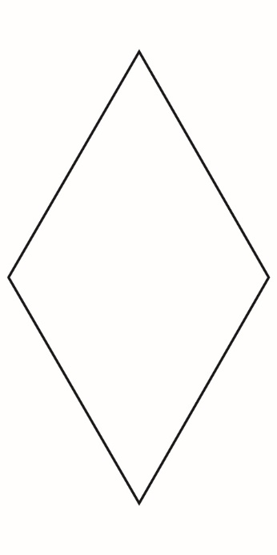
- Quelles sont les propriétés géométriques
qu’un losange doit avoir ?

Losange ou approximation proche

Quelles transformations as-tu utilisées pour prendre
ta décision ? Explique.
Est-ce le cas, ou non ? (suite)

La géométrie
Unité 1, Fiche 5c

- Quelles sont les propriétés géométriques qu’un
carré doit avoir ?

Carré ou approximation proche

Quelles transformations as-tu utilisées pour
prendre ta décision ? Explique.

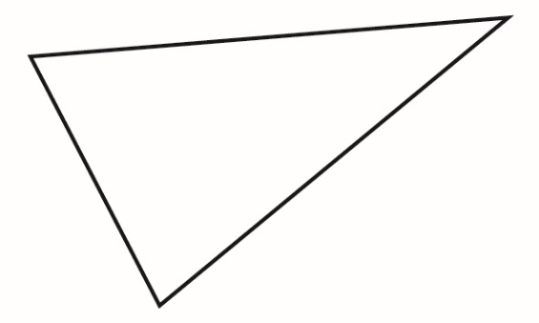
6. Quelles sont les propriétés géométriques qu’un
triangle isocèle doit avoir ?

Triangle isocèle ou approximation proche

Quelles transformations as-tu utilisées pour prendre ta décision ? Explique.

